Autofahrerin bei Unfall schwer verletzt
Bei einem schweren Unfall heute Morgen auf der B207 ist eine 54-Jährige in ihrem Kleinwagen eingeklemmt und schwer verletzt worden.
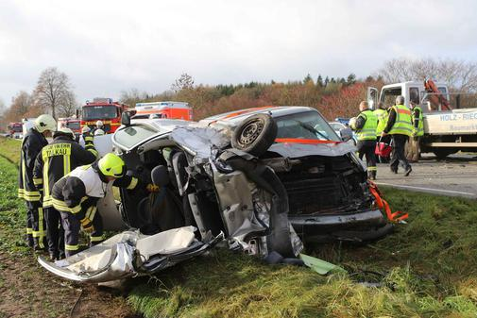
Ersten Erkenntnissen zufolge war ein 57-jähriger Lkw-Fahrer mit seinem 7,5 Tonner, der mit Holzteilen beladen war, auf dem Weg Richtung Schwarzenbek, als er etwa 100 Meter hinter der A24-Anschlussstelle Talkau offenbar zu spät bemerkte, dass eine 54-jährige Trittauerin vor ihm angehalten hatte, um nach links in einen Feldweg abzubiegen. Er rammte den Toyota Yaris der Trittauerin in den Gegenverkehr, wo der Kleinwagen frontal in den VW Bus eines Lübeckers krachte.
Während der Lastwagen mit demolierter Frontpartie auf der Bundesstraße zum Stehen kam, landeten die beiden anderen Autos auf einem angrenzenden Feld. Einsatzkräfte der Feuerwehr mussten die Frau mit hydraulischem Rettungsgerät aus ihrem Kleinwagen befreien. Sie wurde mit schweren Verletzungen in ein Hamburger Krankenhaus gebracht. Der Fahrer des VW Busses erlitt einen Schock. Der Lkw-Fahrer blieb unverletzt. Die Polizei schätze den Sachschaden auf knapp 40.000 Euro.
Die B207 blieb bis 12 Uhr voll gesperrt. Der Verkehr wurde örtlich umgeleitet.

